
JURUSAN TEKNIK INFORMATIKA
FAKULTAS TEKNOLOGI INFORMASI
INSTITUT TEKNOLOGI SEPULUH NOPEMBER

USULAN TUGAS AKHIR

IDENTITAS PENGUSUL
Nama : Putu Satriya Marga Dinata
NRP : 5108 100 068
Dosen Wali : Umi Laili Yuhana, S.Kom, M.Sc.

- JUDUL TUGAS AKHIR
Kakas Bantu Analisis Ambiguitas Kebutuhan Perangkat Lunak Berbasis Sistem Klasifikasi Teks Menggunakan Algoritma Pohon Keputusan C4.5

- LATAR BELAKANG
Analisis kualitas kebutuhan perangkat lunak merupakan fase penting dalam sebuah proyek pengembangan perangkat lunak [Hussein, 2007]. Kesalahan dalam fase ini dapat mengganggu pekerjaan pada fase berikutnya dan menyebabkan eskalasi besar dalam biaya keseluruhan dari pengembangan perangkat lunak.
Penelitian yang dilakukan oleh The Standish Group [Standish, 1995] menunjukkan bahwa Amerika Serikat menghabiskan $250 miliar setiap tahun pada sekitar 175.000 proyek pengembangan teknologi informasi, 31.1% dari proyek tersebut dibatalkan sebelum proyek tersebut terselesaikan. Studi tersebut menjelaskan bahwa kegagalan dalam suatu proyek pengembangan perangkat lunak berakar dari kesalahan yang terjadi pada proses penspesifikasian kebutuhan. Mereka menyarankan agar menuliskan pernyataan kebutuhan perangkat lunak yang “jelas” sebagai salah satu faktor kunci untuk dapat mengembangan perangkat lunak dengan sukses.
Dapat disimpulkan bahwa pendeteksian secara semi-otomatis terhadap pernyataan kebutuhan perangkat lunak yang ambigu akan sangat membantu dalam menciptakan analisis kebutuhan yang lebih cepat dan lebih akurat, serta mengurangi biaya pembuatan perangkat lunak secara keseluruhan.
Pada prakteknya, spesifikasi kebutuhan dinyatakan dalam bahasa alamiah. Bagi seorang pengembang perangkat lunak, memeriksa secara manual satu demi satu pernyataan kebutuhan yang sedang disusun merupakan pekerjaan yang memakan banyak waktu dan tenaga. Hal ini membuat spesifikasi tersebut menjadi tercemar oleh berbagai bentuk ambiguitas, yang pada akhirnya berkontribusi pada kegagalan kritis dalam tahapan proses pengembangan berikutnya. Untuk itu, perlu suatu metode untuk mendeteksi sedini mungkin ambiguitas yang mungkin muncul atau terkandung di dalam suatu spesifikasi kebutuhan.
Sekelompok peneliti dari Concordia University mengembangkan sebuah kakas bantu bernama Requirements Specification Ambiguity Checker (ReqSAC) yang dikembangkan oleh [Hussein, 2007]. Hussein menjelaskan bahwa tujuan dari penelitiannya adalah untuk menghasilkan sebuah metode beserta kakas bantu yang mampu mendeteksi secara otomatis ambiguitas kebutuhan pada fase elisitasi. Untuk mendeteksi ambiguitas digunakan metode klasifikasi teks dengan menggunakan algoritma pohon keputusan C4.5 di dalamnya. Dalam penelitian ini, repositori kata -kata yang bersifat ambigu diciptakan secara otomatis dan dinamis berdasarkan data latih yang digunakan. Dimana data latih tersebut berasal dari ahli yang terlibat dalam proyeknya.
Dalam proposal ini akan dibangun kakas bantu untuk mendeteksi ambiguitas dalam sebuah dokumen Spesifikasi Kebutuhan Perangkat Lunak menggunakan acuan dari [Hussein et al., 2007] dengan penyempurnaan untuk pelacakan kembali kata – kata yang terindikasi sebagai penyebab ambiguitas dari dokumen tersebut. Aplikasi ini berbasis desktop aplication yang mengolah bahasa alamiah dengan bantuan WEKA untuk implementasi algoritma pohon keputusan C4.5. Dengan input yang berupa sebuah dokumen Spesifikasi Perangkat Lunak (SKPL) yang telah mengalami proses ekstraksi untuk mendapatkan pernyataan kebutuhan perangkat lunak.

- RUMUSAN MASALAH
Perumusan masalah dalam tugas akhir ini yaitu:
- Bagaimana menggunakan NLP (Natural Language Processing) untuk mengekstrasi fitur dari sebuah kebutuhan?
- Bagaimana membuat corpus yang akan digunakan untuk pelatihan dan pengujian pada sistem klasifikasi teks?
- Bagaimana memanfaatkan pohon keputusan untuk menganalisis ambiguitas pada kebutuhan perangkat lunak berbasis sistem klasifikasi teks?
- Bagaimana melakukan penelusuran kembali terhadap kata – kata yang menyebabkan ambiguitas pada suatu dokumen Spesifikasi Kebutuhan Perangkat Lunak dan memberikan rekomendasi yang sesuai?

- BATASAN MASALAH
Batasan masalah dalam tugas akhir ini yaitu:
- Bahasa alamiah yang digunakan adalah bahasa Inggris.
- Analisis difokuskan pada tingkat surface understanding.
- Pohon keputusan yang digunakan adalah C4.5.

- TUJUAN TUGAS AKHIR
Tujuan dari tugas akhir ini adalah untuk menghasilkan kakas bantu untuk menganalisis ambiguitas kebutuhan perangkat lunak secara terotomatisasi berdasarkan kriteria menganalisis kualitas kebutuhan perangkat lunak menggunakan acuan [Hussein et al., 2007] berdasarkan sistem klasifikasi teks dengan menggunakan teknik pengolahan bahasa alamiah (Natural Language Processing - NLP) dan pohon keputusan C4.5.

- MANFAAT TUGAS AKHIR
Manfaat dari tugas akhir ini adalah untuk membantu pengembang perangkat lunak dalam menyusun kebutuhan perangkat lunak yang berkualitas, dalam hal ini yaitu kebutuhan perangkat lunak yang tidak bersifat ambigu.

- RINGKASAN TUGAS AKHIR
Dalam tugas akhir ini akan dibuat sebuah kakas bantu untuk menganalisis ambiguitas kebutuhan perangkat lunak secara terotomatisasi yang mengimplementasikan kriteria menganalisis kualitas kebutuhan perangkat lunak mengacu pada [Hussein et al., 2007] berdasarkan sistem klasifikasi teks dengan menggunakan teknik pengolahan bahasa alamiah (Natural Language Processing - NLP) dan Pohon Keputusan C4.5.
Penerapan metode untuk analisis dari [Hussein et al., 2007] ini dirasa paling sesuai untuk mendeteksi ambiguitas, hal ini dikarenakan dokumen SPKL dibuat menggunakan bahasa alamiah dan hal tersebut sesuai dengan pendekatan yang ada pada metode dalam proposal tugas akhir ini. Namun, analisa ambiguitas yang dilakukan dengan metode ini masih terbatas pada bahasa Inggris saja, dikarenakan bahasa tersebut memiliki aturan sintaksis dan morfologi yang lebih jelas serta merupakan bahasa yang universal untuk saat ini.
Adapun gambaran umum dari aplikasi ini, adalah sebagai berikut:
- Input
Dokumen Spesifikasi Kebutuhan Perangkat Lunak.
- Proses
Adapun proses yang dilakukan oleh kakas bantu ini telah dijelaskan pada dasar teori subbab 9.2 mengenai Analisis Ambiguitas Kebutuhan yang mengacu kepada [Hussein et al., 2007] dengan menambahkan fitur untuk penelusuran kata-kata yang terindikasi sebagai penyebab ambiguitas.
- Output
Pernyataan atau keputusan bahwa suatu kalimat atau pernyataan pada spesifikasi kebutuhan ambigu atau tidak, yang dilengkapi dengan penelusuran (highlight) terhadap kata-kata yang terindikasi menjadi penyebab ambiguitas beserta rekomendasi terhadap hal tersebut.
Fitur utama dari kakas bantu ini adalah pendeteksian atau analisa terhadap ambiguitas pada sebuah dokumen atau pernyataan pada Spesifikasi Kebutuhan Perangkat Lunak yang dapat menyebabkan kegagalan pengembangan perangkat lunak oleh pihak pengembang. Apabila kemudian masih terindikasi ambiguitas pada dokumen SKPL akan terdapat penelusuran kembali (highlight) terhadap kata-kata yang menyebabkan ambiguitas tersebut beserta rekomendasi untuk mengatasi hal tersebut untuk kemudian dapat ditindaklanjuti dengan melakukan interview ulang terhadap klien seperti yang telah digambarkan (Gambar 4).
Dalam pembuatan kakas bantu ini dibutuhkan penggunaan library untuk pemrosesan bahasa alamiah atau NLP (Stanford Parser) dan WEKA untuk implementasi dari Pohon Keputusan menggunakan algoritma C4.5. Kemudian dari pemrosesan awal yang dilakukan oleh NLP yang dilanjutkan dengan pembentukan Pohon Keputusan akan terbentuk sebuah Sistem Klasifikasi Teks yang digunakan untuk mendeteksi ambiguitas.

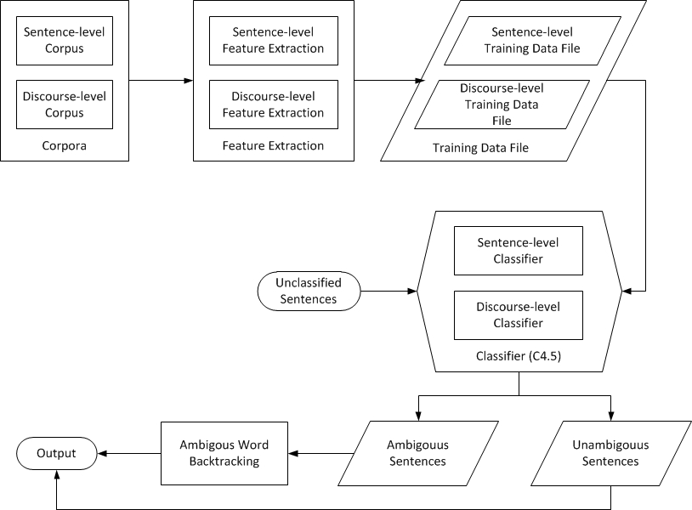

Gambar 5: Arsitektur Sistem QuARS

- DASAR TEORI
9.1 Kebutuhan Perangkat Lunak
Kebutuhan sebuah sistem adalah deskripsi layanan yang disediakan oleh sistem serta batasan-batasan operasionalnya. Kebutuhan tersebut merefleksikan kebutuhan klien terhadap sistem yang dapat memberikan jalan keluar untuk beberapa permasalahan. Proses untuk menemukan, menganalisis, mendokumentasikan, dan memeriksa layanan dan batasan-batasan operasional dari sebuah sistem dikenal dengan istilah rekayasa kebutuhan.
Kebutuhan fungsional adalah sebuah pernyataan tentang layanan apa saja yang harus disediakan oleh sistem, bagaimana reaksi sistem terhadap sebuah masukan, serta bagaimana perilaku sistem pada situasi tertentu. Sedangkan kebutuhan non-fungsional adalah pernyataan tentang batasan-batasan layanan yang disediakan oleh sistem.
Tujuan yang ingin dicapai oleh proses rekayasa kebutuhan adalah untuk membuat dan memelihara dokumen kebutuhan sistem. Proses rekayasa kebutuhan terdiri dari empat subproses. Feasibility study fokus pada penilaian apakah sebuah sistem layak untuk dibangun atau dikembangkan. Menemukan kebutuhan adalah tugas dari requirements elicitation and analysis. Kemudian setelah semua kebutuhan berhasil diidentifikasi, maka subproses selanjutnya adalah requirements specifications, yaitu menuliskan semua kebutuhan tersebut kedalam sebuah bentuk standar. Terakhir adalah subproses requirements validation yang bertugas untuk memvalidasi semua kebutuhan yang telah ditulis sehingga dapat menghasilkan sebuah dokumen kebutuhan sistem.

9.2 Analisis Ambiguitas Kebutuhan Perangkat Lunak
Ambiguitas Kebutuhan Perangkat Lunak
Keambiguitasan dalam sebuah dokumen SRS dapat terjadi dalam berbagai bentuk bahasa alamiah. Sebagai contoh, perhatikan pernyataan berikut ini :

“Design a program that allows a network operator to plan changes in every parameter of every cell in the network. These planned changes should be verified for consistency and correctness and then applied to the network in the least disturbing way” (Kriens, 1996)

Pernyataan diatas tidak menjelaskan bagaimana sebuah sistem memverifikasi perubahan pada suatu cell dalam suatu jaringan untuk konsistensi dan kebenaran dan kemudian mengaplikasikannya pada jaringan tersebut. Sehingga pernyataan ini menjadi ambigu dikarenakan kita tidak dapat mengimplementasikannya dalam sebuah desain sistem yang formal.
Dari contoh tersebut dapat kita lihat bagaimana pentingnya sebuah pernyataan spesifikasi sistem dalam sebuah dokumen SRS merupakan sebuah pondasi dalam membangun sebuah sistem. Kesalahan kecil dalam membuat spesifikasi perangkat lunak dapat berakibat terjadinya kegagalan pembangunan sebuah sistem perangkat lunak.

Mayer’s Seven Sins
Bertrand Mayer [1985], dalam jurnalnya menunjukkan bagian pada dokumen SKPL yang sering menyebabkan terjadinya kesalahan. Dalam risetnya, Mayer mengklasifikasikan faktor-faktor penyebab kesalahan yang mempengaruhi kualitas dari suatu dokumen SKPL ke dalam beberapa kategori, yang kemudian dikenal dengan Mayer’s Seven Sins. Berikut ini adalah tabel yang menunjukkan hal tersebut.

Noise | Kemunculan suatu elemen yang tidak membawa informasi yang relevan untuk setiap fitur dari masalah dalam suatu teks.
Silence | Keberadaan fitur dari masalah yang tidak tercakup oleh setiap elemen dari teks.
Over-spesification | Kemunculan suatu elemen yang sesuai dengan fitur dari masalah tetapi untuk fitur dari solusi yang mungkin dalam suatu teks.
Contradiction | Kemunculan dua atau lebih elemen yang mendefinisikan suatu fitur dari sistem dalam cara yang tidak kompatibel dalam suatu teks.
Ambiguity | Kemunculan suatu elemen yang memiliki lebih dari satu penafsiran terhadap suatu fitur dalam suatu teks.
Forward Reference | Kemunculan suatu elemen yang menggunakan fitur dari masalah tidak didefinisikan sampai nanti dalam suatu teks.
Wishful Thinking | Kemunculan suatu elemen yang mendefinisikan suatu fitur dari masalah sedemikian rupa sehingga kandidat untuk solusi tidak dapat divalidasi secara realistis sehubungan dengan fitur ini.

Pemahaman Membaca
Di sisi lain, ambiguitas sering terjadi dalam proses pemahaman dalam membaca suatu teks [Hussein, 2007]. Pemahaman ini dapat dibagi menjadi dua, yaitu secara harfiah (surface understanding) dan interpretasi (conceptual understanding). Membaca pada tingkat permukaan dapat diartikan memahami fakta yang terdapat pada dokumen tersebut yang menyebabkan kita dapat menjawab pertanyaan umum seperti siapa, apa, kapan dan dimana. Beberapa faktor surface understanding yang dapat terlibat pada tingkat ini, misalnya panjang kalimat, kata sifat ambigu dan adverbia, kata kerja pasif, dll. Lebih lengkapnya terdapat pada gambar 2.1. Tingkat kedua dalam membaca adalah interpretasi dari dokumen, memahami apa yang dimaksud atau tersirat daripada apa yang dinyatakan.

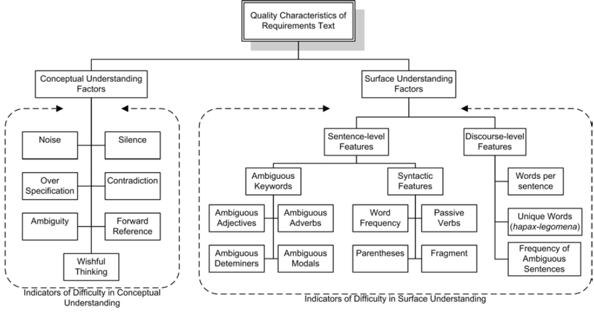
Gambar 1: Model kualitas untuk Spesifikasi Kebutuhan Perangkat Lunak

Analisis Ambiguitas Kebutuhan Perangkat Lunak
Tahapan awal analisis ambiguitas kebutuhan, berdasarkan [Hussein, 2007] adalah pembentukan corpus yang nantinya digunakan untuk pelatihan dan pengujian pada sistem klasifikasi teks dan ekstraksi fitur dari corpus tersebut. Dalam tahapan ini diperlukan data berupa dokumen SKPL yang sebelumnya telah diklasifikasikan oleh ahli kedalam kelompok dokumen ambigu dan tidak ambigu dengan metode tertentu [Hussein et al., 2007]. Kemudian dari data tersebut dibentuk dua buah corpus (Sentence-level Corpus dan Discourse-level Corpus) dengan format spesifik yang nantinya digunakan untuk melakukan pelatihan dan pengujian.
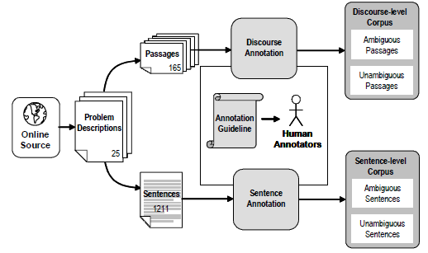
Gambar 2: Anotasi Corpus [Hussain et al., 2007]

Proses berlanjut dengan melakukan ekstraksi fitur-fitur yang terdapat pada corpus tersebut berdasarkan kriteria surface understanding dari [Hussein et al., 2007] menggunakan bantuan library NLP (POS Tagger, Syntax Parser). Hasilnya adalah corpus dengan format tertentu yang akan digunakan sebagai data latih untuk membentuk sistem klasifikasi teks.
Tahapan berikutnya adalah pembentukan pohon keputusan dengan menggunakan algoritma C4.5. Dalam tahapan ini, corpus data latih yang telah terbentuk direpresentasikan kedalam format ARFF untuk kemudian digunakan oleh library WEKA dalam pembentukan pohon keputusan C4.5 (J48). Pohon keputusan yang telah terbentuk digunakan sebagai classifier (Sistem Klasifikasi Teks) untuk mengklasifikasikan data uji atau unclassified sentences kedalam dua kelas, yakni ambigu dan tidak ambigu.

9.3 Pemrosesan Bahasa Alami
Natural Language Processing atau Pemrosesan Bahasa Alami merupakan salah satu tujuan jangka panjang dari Artficial Intelegence (kecerdasan buatan) yaitu pembuatan program yang memiliki kemampuan untuk memahami bahasa manusia. Pada prinsipnya bahasa alami adalah suatu bentuk representasi dari suatu pesan yang ingin dikomunikasikan antar manusia. Bentuk utama representasinya adalah berupa suara/ucapan (spoken language), tetapi sering pula dinyatakan dalam bentuk tulisan.
Inti dari pemrosesan bahasa alami adalah penguraian kalimat atau sering disebut dengan parser. Parser berfungsi untuk membaca kalimat, kata demi kata dan menentukan jenis kata apa saja yang boleh mengikuti kata tersebut. Dalam pemahaman suatu bahasa ada beberapa bidang yang harus disertakan yaitu morfologi, sintaksis, semantik, pragmatik, fonologi, dan pengetahuan tentang dunia sekitar.

9.3.1 Syntactic Parser
Syntactic Parser merupakan NLP yang sedang banyak digunakan dalam pengolahan dokumen spesifikasi kebutuhan, terutama dalam mendeteksi ambiguitas [Fabbrini et al., 2001; Gnesi et al., 2005; Osborne & MacNish, 1996]. Dalam NLP, parser mengacu pada alat yang mampu memisahkan kelompok kata menjadi berbagai jenis frase, masing-masing dengan suatu peran atau fungsi gramatikal dalam kalimat. Sehingga hal tersebut akan menghubungkan sebuah kata dari sebuah kalimat dengan semua kata lain dalam kalimat tersebut, biasanya dengan menggunakan struktur pohon, yang disebut pohon sintaks. Beberapa parser juga dapat memiliki keluaran berupa grafik asiklik terarah yang secara grafis menunjukkan hubungan ketergantungan kata-kata dalam sebuah kalimat. Dengan informasi yang diperoleh dari parser, tugas mengidentifikasi kata-kata dengan peran ambigu dalam sebuah kalimat (pada tingkat surface understanding) secara relatif bisa dilakukan. Dalam sistem ini digunakan Stanford Parser [Klein & Manning, 2003] untuk tugas ekstraksi fitur ambiguitas (petunjuk) dari dokumen SRS. Parser ini telah memiliki POS Tagger dan stemmer morfologis yang dijelaskan di bawah ini.
Parts of Speech (POS) Tagger adalah alat yang digunakan untuk menemukan kategori bagian pembicaraan dari sebuah kata dalam konteks kalimat. Kakas bantu ini rencananya akan menggunakan varian dari sistem transformasi POS Tagger yang paling populer, disebut Brill Tagger, dikembangkan oleh Eric Brill [1992], datang dengan distribusi dari Stanford Parser.
Stemmer adalah alat yang menghilangkan infleksi (akhiran dan awalan) dari kata untuk menjadikan kata tersebut menjadi kata dasar. Kakas bantu ini rencananya akan menggunakan stemmer morfologi Stanford Parser yang menghilangkan infleksi dengan kondisi di mana suatu kata tetap berada pada kategori asli dari POS kata tersebut. Sebagai contoh, "books" dan "goes" direduksi menjadi "book" dan "go", tetapi "badly" tidak direduksii menjadi "bad" dan tetap tidak berubah, karena apabila kita mengubahnya akan mengubah kategori POS dari kata tersebut dalam kalimat.

9.4 Klasifikasi Teks
Klasifikasi teks adalah teknik untuk mengklasifikasikan konten dari teks kedalam dua atau lebih kategori berdasarkan karakteristik yang berbeda. Sistem ini telah diterapkan untuk klasifikasi email dan deteksi spam [Kolez & Alspector, 2001], pengelompokkan dan organisasi dari dokumen [Larsen & Aone, 1999], Information Extraction [Spertus, 1997] and Retrieval [Zhang & Varadarajan, 2006, Kleinberg, 1999] dll. Klasifikasi teks biasanya menggunakan implementasi dari machine learning algorithm. Dalam metode pelatihan yang diawasi, nilai yang membedakan fitur dari suatu kelas, yang digunakan oleh sistem klasifikasi untuk mengkategorikan didapatkan dari sejumlah besar dokumen yang telah diklasifikasikan sebelumnya. Kemudian, dengan bantuan machine learning algorithm, data latih untuk sistem klasifikasi dibentuk berdasarkan nilai fitur dari suatu dokumen, yang merujuk pada semua kelas yang berbeda. Kemudian, apabila sebuah dokumen yang belum terklasifikasi didukung oleh sistem klasifikasi, dokumen tersebut dapat diklasifikasikan ke dalam suatu kelas berdasarkan nilai dari fitur yang dimiliki dokumen tersebut.
Walaupun teknik klasifikasi teks belum pernah digunakan untuk mendeteksi ambiguitas dari dokumen kebutuhan perangkat lunak, dalam tugas akhir ini disediakan sebuah kasus yang menggunakan sistem klasifikasi teks dengan masalah yang identik.

9.5 Pohon Keputusan
Pohon keputusan merupakan machine learning algorithm yang dapat digunakan sebagai metode klasifikasi yang menggunakan representasi struktur pohon (tree) dimana setiap node merepresentasikan atribut, cabang dari suatu tree merepresentasikan nilai dari atribut, dan daun merepresentasikan kelas. Node yang paling atas dari pohon keputusan disebut sebagai root. Pohon keputusan merupakan metode klasifikasi yang paling populer digunakan. Selain karena pembangunannya relatif cepat, hasil dari model yang dibangun mudah untuk dipahami. Pada pohon keputusan terdapat 3 jenis node, yaitu:
- Root Node
Merupakan node paling atas, pada node ini tidak ada input dan bisa tidak mempunyai output atau mempunyai output lebih dari satu.
- Internal Node
Merupakan node percabangan, pada node ini hanya terdapat satu input dan mempunyai output minimal dua.
- Leaf Node
Merupakan node akhir, pada node ini hanya terdapat satu input dan tidak mempunyai output.

Algoritma C4.5
Salah satu metode untuk membuat pohon keputusan berdasarkan data latih yang telah disediakan. C4.5 merupakan pengembangan dari algoritma ID3. Beberapa pengembangan yang dilakukan pada C4.5 adalah sebagai antara lain dapat mengatasi nilai yang hilang, bisa mengatasi data yang berkelanjutan, dan pruning.

WEKA dan J48
J48 adalah salah satu kelas di paket classifier pada sistem WEKA yang mengimplementasikan algoritma C4.5. WEKA adalah program mesin belajar open source dalam java. Weka mengorganisasi kelas-kelas ke dalam paket-paket dan setiap kelas di paket dapat mereferensi kelas lain di paket lain. Paket classifiers berisi implementasi dari hampir semua algoritma untuk klasifikasi dan prediksi. Kelas yang paling penting di paket ini adalah Classifier, yang mendeklarasikan struktur umum dari skema klasifikasi dan prediksi. Kelas ini memiliki dua metoda, yaitu buildClassifier dan classifyInstance, yang harus diimplementasikan oleh kelas-kelas yang menginduk ke kelas ini. Semua kelas yang mengimplementasikan algoritma klasifikasi menginduk ke kelas Classifier, termasuk kelas J48. J48, yang menangani himpunan data dalam format ARFF, tidak mengandung kode untuk mengkonstruksi pohon keputusan. Kelas ini mereferensi kelas-kelas lain, kebanyakan di paket weka.classifiers.j48, yang mengerjakan semua proses konstruksi pohon.

9.6 Penelitian-Penelitian Sebelumnya
Penelitian yang akan dilakukan di sini erat kaitannya dengan beberapa penelitian sebelumnya yang berhubungan dengan analisis ambiguitas kebutuhan perangkat lunak.

9.6.1 Automated Requirements Measurement (ARM)
ARM merupakan sebuah kakas bantu yang mampu menganalisis kualitas kebutuhan perangkat lunak secara otomatis yang dikembangkan oleh Software Assurance Technology Center (SATC) – NASA. Pengembangnya, (Wilson, 1997) dan (Wilson et al., 1996) membuat 9 kategori indikator kualitas kebutuhan perangkat lunak, yaitu:
- Keharusan (imperatives),
- Kelanjutan (continuances),
- Arahan (directives),
- Pilihan (options),
- Frasa lemah (weak phrases),
- Ukuran (size),
- Kedalaman spesifikasi (specification depth),
- Keterbacaan (readability), dan
- Struktur teks (text structure)

Lima pertama dari kategori tersebut berdasarkan frekwensi munculnya kata-kata tertentu dalam konteks ambiguitas. Sedangkan empat sisanya berhubungan dengan pengorganisasian dokumen Spesifikasi Kebutuhan Perangkat Lunak (SKPL). Kelemahan kakas bantu ini yaitu mengabaikan penggunaan metode-metode NLP terkini (misal: analisis morfologi dan analisis sintaktik) yang tentunya bisa meningkatkan performa kakas bantu tersebut dalam menganalisis ambiguitas kebutuhan perangkat lunak.

9.6.2 Quality Analyzer of Requirements Specifications (QuARS)
Sekelompok peneliti dari Formal Method and Tool (FMT) Group memperkenalkan kakas bantu yang bernama Quality Analyzer of Requirements Specifications (QuARS). QuARS didasarkan pada model kualitas yang mengukur kemampuan untuk dapat diuji (testability), kelengkapan (completeness), kemampuan untuk dapat dimengerti (understandability), dan konsistensi (consistency) dari spesifikasi kebutuhan perangkat lunak yang ditulis dalam bahasa alamiah. Kakas bantu ini menganalisis struktur dokumen SKPL serta sintaktik dan semantik dari tiap-tiap pernyataan kebutuhan. Struktur dokumen dibandingkan terhadap dokumen standar SKPL dari Rational Unified Process (RUP), sedangkan kepatuhan sintaktik dan semantik diperiksa terhadap satu set kata kunci yang telah ditetapkan yang merupakan kata-kata yang tidak diinginkan. Tiap-tiap domain permasalahan membutuhkan repositori khusus yang memuat kata-kata yang tidak diinginkan pada ruang lingkup permasalahan tersebut. Hal ini sekaligus sebagai kelemahan kakas bantu ini karena ruang lingkup repositori kata-kata yang tidak diinginkan bersifat terbatas. Arsitektur sistem QuARS ditunjukkan oleh Gambar 2.1 di bawah ini (Giuseppe, 2005).

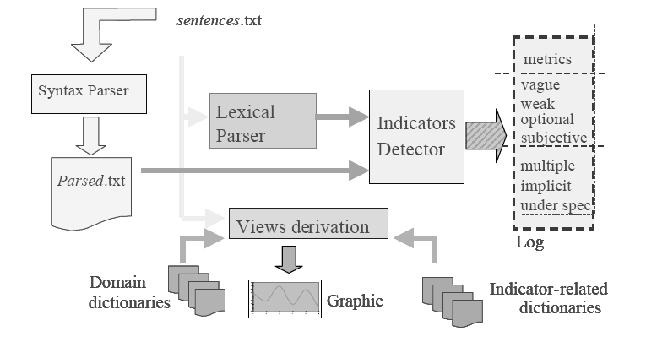
Gambar 3: Arsitektur Sistem QuARS

Penjelasan tiap-tiap komponennya adalah sebagai berikut:
- Syntax Parser
Menggunakan aplikasi Minipar. Syntax Parser menguraikan setiap kalimat dengan cara sebagai berikut:
”The system shall provide the manual of the user.”
- (the ~ Det 2 det)
- (system ~N 4 s)
- (shall ~ Aux 4 aux)
- (provide ~V E0 i (gov fin))
- (the ~ Det 6 det)
- (manual ~N 4 obj)
- (of ~ Prep 6 mod)
- (the ~ Det 9 det)
- (user ~ N 7 pcomp-n)

Baris 1: ”The” adalah determiner dari ”system” pada baris 2.
Baris 2: ”system” adalah noun dan subjek bagi verb pada baris 4.
Baris 3: ”shall” adalah auxiliary dari verb pada baris 4.
Baris 4: ”provide” adalah verb utama
Baris 5: ”the” adalah determiner dari noun yang ada di baris 6.
Baris 6: ”manual” adalah noun dan bertindak sebagai objek dari verb pada baris 4.
Baris 7: ”of” adalah preposition dari terminologi pada baris 6 sekaligus sebagai modifier-nya.
Baris 8: ”the” adalah determiner dari terminologi pada baris 9
Baris 9: ”user” adalah noun dan bertindak sebagai complement yang disebabkan oleh terminologi ”of” pada baris 7.

- Lexical Parser
Berfungi untk mengidentifikasi kata dan frasa tertentu yang muncul dalam setiap kalimat. Hal ini digunakan untuk melakukan analisis morfologis dari kalimat dan untuk mendukung analisis berdasarkan deteksi istilah khusus atau kata-kata yang tidak diinginkan.
- Indicators Detector
Merupakan komponen asli yang mendeteksi indikator-indikator yang telah ditetapkan (memanfaatkan hasil dari Syntax dan Lexical Parser) dan menuliskannya ke dalam file log.
- Views Derivation
Cara kerjanya berdasarkan pertanyaan: ”Kalimat ini tergolong View apa?”
- Dictionaries
Merupakan komponen pasif dari kakas ini. Berisi istilah-istilah yang dibutuhkan oleh komponen lainnya: Syntax Parser, Lexical Parser, dan Views Derivation. Dictionaries juga berfungsi sebagai repositori kata-kata yang tidak diinginkan.

9.6.3 Requirements Specification Ambiguity Checker (ReqSAC)
ReqSAC dikembangkan oleh (Hussain, 2007). Di dalam buku tesisnya ia menuliskan bahwa tujuan dari penelitiannya adalah untuk menghasilkan sebuah metode beserta kakas bantu yang mampu mendeteksi secara otomatis ambiguitas kebutuhan pada fase elisitasi. Bagian yang berwarna abu-abu pada gambar 2.2 di bawah ini adalah ruang lingkup penelitiannya.
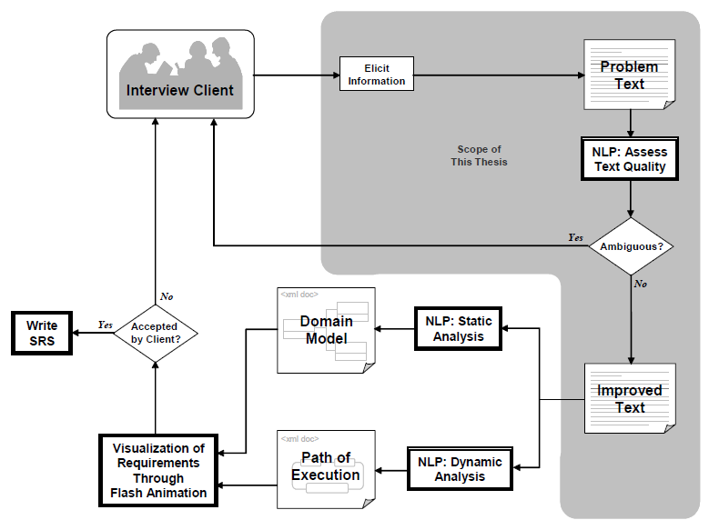
Gambar 4: Ruang Lingkup Penelitian [Hussain, 2007]

Adapun proses atau tahapan analisis ambiguitas kebutuhan dari kakas bantu ini seperti yang telah dijelaskan pada subbab sebelumnya (subbab 2.2).
Kualitas, kuantitas, dan ruang lingkup data latih akan sangat menentukan performa ReqSAC dalam menganalisis ambiguitas kebutuhan perangkat lunak. Jumlah ahli yang terlibat akan menentukan kualitas data latih [Hussain, 2007]. Sedangkan di dalam penelitiannya [Hussain, 2007] hanya melibatkan tiga orang ahli untuk membentuk data latih pada analisis tingkat kalimat (sentence-level analysis).
Ditinjau dari sisi kuantitas dan ruang lingkup data latih yang digunakan masih bersifat terbatas pada 25 buah topik proyek perangkat lunak. Kemudian yang tak kalah menariknya adalah repositori kata-kata yang bersifat ambigu diciptakan secara otomatis berdasarkan data latih yang digunakan. Hal ini sekaligus sebagai kelemahan ReqSAC karena repositori yang dihasilkan tersebut tentu saja belum andal dan ruang lingkupnya masih bersifat terbatas.
Dalam sistem pada proposal ini terdapat fitur untuk highlight kata-kata yang terindikasi sebagai penyebab ambiguitas pada dokumen spesifikasi kebutuhan perangkat lunak dan memberikan rekomendasi yang sesuai terhadap hal tersebut. Dimana setelah kalimat diklasifikasikan ke dalam dua kelas (ambigu dan tidak ambigu), untuk kelas ambigu terdapat proses selanjutnya, yakni backtracking kata yang terindikasi ambigu. Kemudian setelah kata yang terindikasi ambigu tersebut didapatkan dilakukan highlighting dan memberikan rekomendasi yang sesuai.

- METODOLOGI
Metodologi yang akan dilakukan dalam Tugas Akhir ini memiliki beberapa tahapan, di antaranya sebagai berikut:

1. Analisis Kebutuhan dan Studi Literatur
Pada tahap ini dipelajari beberapa paper, buku, dan sumber lain yang berkaitan dengan teori rekayasa kebutuhan perangkat lunak, pengolahan bahasa alamiah, ReqSAC. Disamping itu dipelajari pula beberapa penelitian sebelumnya yang terkait dengan analisis ambiguitas kebutuhan perangkat lunak.

2. Perancangan Sistem
Pada tahap ini dilakukan perancangan arsitektur aplikasi, antarmuka pengguna dan fitur-fitur yang akan dibuat sesuai dengan informasi yang diperoleh dari hasil analisa kebutuhan perangkat lunak.
Metode yang digunakan dalam pembangunan kakas bantu ini adalah metode Sistem Klasifikasi Teks Menggunakan Pohon Keputusan dengan algoritma C4.5. Adapun Arsitektur sistem yang diajukan dalam penelitian ini diajukan oleh diagram arsitektur seperti yang ditunjukkan pada gambar 5.
Input berupa dokumen Spesifikasi Perangkat Lunak (SKPL) yang telah dilakukan proses ekstraksi untuk mendapatkan pernyataan kebutuhan yang diperlukan oleh sistem. Adapun langkah – langkah perancangan sistem adalah sebagai berikut :
  - Pembentukan sentence-level corpus dan discourse-level corpus
Merupakan kumpulan teks yang berisi data yang digunakan sebagai data latih untuk membentuk sistem klasifikasi teks mengacu pada [Hussein et al., 2007].
  - Perancangan alat untuk ekstraksi fitur dari corpus diatas
Alat ini nantinya digunakan untuk mengekstraksi fitur yang dipaparkan oleh [Hussein, 2007] pada deteksi ambiguitas dengan parameter Surface Understanding. Hasilnya merupakan data latih yang akan digunakan untuk membentuk sistem klasifikasi. Selain itu, dalam proses pembuatan data latih ini terbentuk juga corpus untuk beberapa kategori POS.
  - Perancangan sistem klasifikasi teks berbasis pohon keputusan C4.5
Digunakan untuk melakukan klasifikasi dari data uji maupun data input untuk kakas bantu ini, ke dalam dua kelas yaitu ambigu dan tidak ambigu mengacu pada [Hussein et al., 2007].
  - Perancangan alat untuk pelacakan kata indikator ambiguitas
Adapun spesifikasi kebutuhan yang terklasifikasikan ke dalam kelas ambigu akan mengalami proses tambahan untuk melacak kata yang menyebabkan spesifikasi kebutuhan tersebut ambigu.
  - Perancangan antarmuka aplikasi
Melakukan perancangan untuk tampilan antarmuka kakas bantu ini supaya dapat memudahkan end-user.

3. Implementasi
Untuk membuat kakas bantu digunakan bahasa pemrograman Java dengan menggunakan library pemrosesan bahasa alamiah (Stanford Parser). Dari tahapan ini diharapkan suatu hasil berupa kakas bantu untuk menganalisis ambiguitas kebutuhan perangkat lunak berdasarkan kriteria kebutuhan yang spesifik dalam acuan sistem klasifikasi teks [Hussein et al., 2007].

4. Uji Coba dan Evaluasi
Pada tahap ini dilakukan uji coba terhadap aplikasi yang telah dibuat. Pengujian dan evaluasi akan dilakukan dengan menguji apakah kakas bantu ini mampu mendeteksi ambiguitas sebuah pernyataan kebutuhan dalam sebuah dokumen SKPL. Metode pengujian yang digunakan adalah dengan mencocokkan hasil keluaran kakas bantu yang akan dibuat dengan kakas bantu terdahulu [Hussain, 2007] menggunakan data uji yang sama. Karena data uji yang digunakan pada tesis tersebut telah ditelaah sebelumnya oleh para ahli yang terlibat pada proyek tersebut. Sehingga dapat dijamin keakuratannya.

5. Penyusunan Buku Tugas Akhir
Tahap terakhir merupakan penyusunan laporan yang memuat dokumentasi pelaksanaan tugas akhir yang mencakup seluruh konsep, teori, implementasi, serta hasil dari ujicoba dari aplikasi yang telah dibuat. Secara garis besar, Buku Tugas Akhir yang nantinya akan dibuat terdiri dari beberapa bagian antara lain :
- Pendahuluan
  - Latar Belakang
  - Permasalahan
  - Batasan Tugas Akhir
  - Tujuan
  - Metodologi
  - Sistematika Penulisan
- Tinjauan Pustaka
- Desain dan Implementasi
- Uji Coba dan Evaluasi
- Kesimpulan dan Saran
- Daftar Pustaka

- JADWAL KEGIATAN
No | Jenis Kegiatan | Minggu ke-
No | Jenis Kegiatan | 1 | 2 | 3 | 4 | 5 | 6 | 7 | 8 | 9 | 10 | 11 | 12 | 13 | 14 | 15 | 16
1 | Analisa kebutuhan dan studi literatur
2 | Perancangan sistem
3 | Implementasi
4 | Uji coba dan evaluasi
5 | Penyusunan buku

Daftar Pustaka:

Muliawan, I Wayan(2011). “Analisis Ambiguitas Kebutuhan Perangkat Lunak berdasarkan Acuan Smart Requirement”. Tesis di Jurusan Teknik Informatika, Institut Teknologi Sepuluh Nppember, Surabaya.

The Standish Group International, Inc. (1995). “The CHAOS Report”.

Fabbrini, F., Fusani, M., Gnesi, S., dan Lami, G. (2001). “An Automatic Quality Evaluation for Natural Language Requirements”. Seventh International Workshop on Requirements Engineering: Foundation for Software Quality (REFSQ'01) Interlaken, Switzerland.

Lami, G. (2005). “QuARS: A Tool for Analyzing Requirements”. Technical Report CMU/SEI-2005-TR-014 ESC-TR-2005-014.

Hussain, H. M. I., Ormandjieva, O., Kosseim, L., (2007). “Toward a Text Classification System for the Quality Assessment of Software Requirements Written in Natural Language”. Fourth International Workshop on Software Quality Assurance in Conjunction with The 6th ESECFSE Joint Meeting SOQUA 07.

Hussain, H. M. I. (2007). “Using Text Classification to Automate Ambiguity Detection in SRS Documents”. Tesis di Departemen Computer Science & Software Engineering, Universitas Concordia, Canada.

Bucchiarone, A., Fantechi, A., Gnesi, S., Lami, G., dan Trentanni, G. (2008). “QuARS Express - An Automatic Analyzer of Natural Language Requirements”. Proceeding ACM International Conference on Automated Software Engineering, 473-474, L'Aquila, Italy.
LEMBAR PENGESAHAN

Surabaya, 30 September 2011

Menyetujui,

Pembimbing I

Daniel Oranova Siahaan, S.Kom., M.Sc., P.D.Eng.
NIP: 19741123 200604 1 001
Pembimbing II

Umi Laili Yuhana, S.Kom, M.Sc.
NIP : 19790626 200501 2 002

